浙江大学 –学年 学期
《电工电子学及实验》模拟考试试卷
课程号： ，开课学院：_电气工程学院_
考试试卷：A卷、B卷√（请在选定项上打√）
考试形式：闭√、开卷（请在选定项上打√），允许带计算器、尺子_入场
考试日期： 年 月 日,考试时间： 120 分钟
诚信考试，沉着应考，杜绝违纪。
考生姓名： 学号： 所属院系： _
题序 | 一 | 二 | 三 | 四 | 五 | 六 | 总 分
得分
评卷人

一、单项选择题(每题2分，共34分)
- 图示电路中，对负载电阻R_{L}而言，点划线框中的电路可用一个等效电源代替，该等效电源是( )。
(a)理想电压源 (b)理想电流源 (c)不能确定
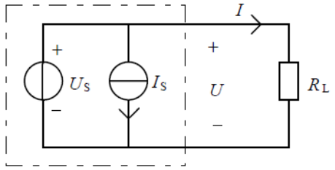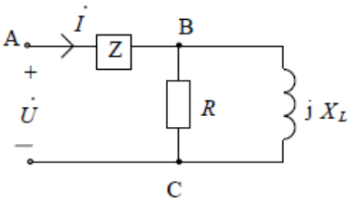
题1图 题2图
- 图示正弦电路中，R=X_{L}=10Ω，U_{AB}=U_{BC}且与同相，则复阻抗Z为( )
(a)(5+j5)Ω (b)(5−j5)Ω (c)10∠45°Ω (d)10∠-45°Ω
- 某三相交流发电机绕组接成星形时线电压为6.3kV，若将它接成三角形，则线电压为( )。
(a) 10.9kV (b) 6.3kV (c) 4.55kV (d) 3.64kV
- 两个完全相同的交流铁心线圈，分别工作在电压相同而频率不同( f₁>f₂ )的两电源下，此时线圈的电流I₁和I₂的关系是( )。
(a) I₁>I₂ (b) I₁<I₂ (c) I₁=I₂ (d)不一定
- 某R，L，C串联的线性电路激励信号为非正弦周期信号，若该电路对信号的三次谐波谐振，电路的五次谐波感抗X_{5L}与5次谐波容抗X_{5C}的关系是( )。
(a)X_{5L}>X_{5C} (b)X_{5L}=X_{5C} (c)X_{5L}<X_{5C} (d) 不确定
- 在图示电路中，开关S在t=0瞬间闭合，若u_{C}(0⁻)=4V，则u_{R}(0⁺) =( )。
(a) 0V (b) 4V (c) 8V (d) 12V
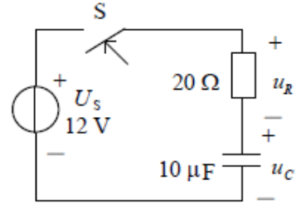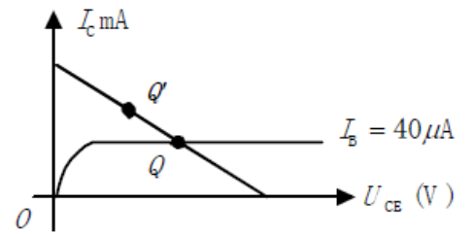
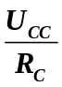
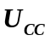
题6图 题7图
- 某固定偏置单管放大电路的静态工作点Q如图所示，欲使工作点移至Q',需使( )。
(a) 偏置电阻R_{B}增大 (b) 集电极电阻R_{C}增大
(c) 偏置电阻R_{B}减小 (d) 集电极电阻R_{C}减小
- 在开关S闭合瞬间，图示电路中的i_{R}、i_{L}、i_{C}和i这四个量中，发生跃变的量是( )。
(a) 、和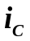 (b) 和 (c) 和 (d) 和
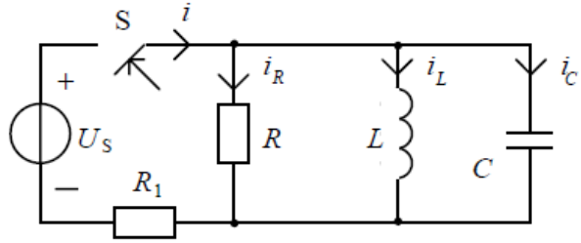
- 双极型晶体三极管的主要特点是具有（ ）。
(a)单向导电性 (b)电流放大作用 (c)电压放大作用 (c)稳压作用
- 电路如图所示,二极管均为理想元件，则D₁、D₂、D₃的工作状态为（ ）。
(a)D₁导通，D₂、D₃截止 (b)D₁、D₂截止，D₃导通
(c)D₁、D₃截止，D₂导通 (d)D₁、D₂、D₃均截止
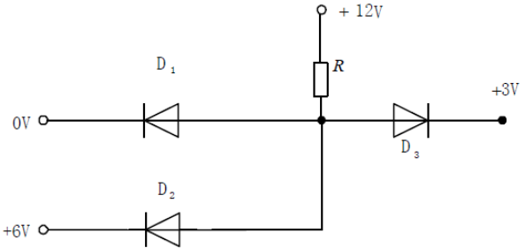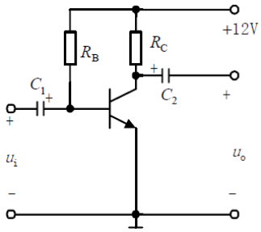
题10图 题11图
- 图示电路，已知晶体管β=60，U_{BE}=0.7V，R_{C}=2kΩ，忽略U_{BE}，如要将集电极电流I_{C}调整到1.5mA，R_{B}应取( )。
(a) 480kΩ (b) 120kΩ (c) 240kΩ (d) 360kΩ
- 逻辑电路如图所示，输入为X，Y，同它功能相同的是（ ）。
(a)可控RS触发器 (b)JK触发器 (c)基本RS触发器 (d)T触发器
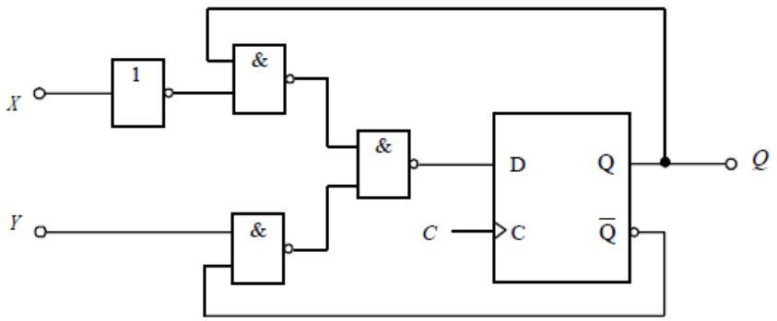
- 若晶闸管的控制电流由小变大，则正向转折电压（ ）。
(a)由大变小 (b)由小变大 (c)保持不变
- 逐次逼近型A/D转换器转换开始时，首先应将（ ）。
(a)移位寄存器最高位置1
(b)移位寄存器的最低位置1
(c)移位寄存器的所有位均置1
- 三相异步电动机的旋转方向决定于( )
(a)电源电压大小 (b)电源频率高低 (c)定子电流的相序
- 一个R_{L}=8Ω的负载，经理想变压器接到信号源上，信号源的内阻R₀=800Ω，变压器原绕组的匝数N₁=1000，若要通过阻抗匹配使负载得到最大功率，则变压器副绕组的匝数N₂应为( )。
(a)10 (b)100 (c)500 (d) 1000
- 在电动机的继电器接触器控制电路中，热继电器的正确连接方法应当是( )。
(a) 热继电器的发热元件串接在主电路内，而把它的动合触点与接触器的线圈串联接在控制电路内
(b) 热继电器的发热元件串联接在主电路内，而把它的动断触点与接触器的线圈串联接在控制电路内
(c) 热继电器的发热元件并接在主电路内，而把它的动断触点与接触器的线圈并联接在控制电路内
二、填空题（每空2分，共 28 分）：
- 当工作在放大区时，双极型晶体管的集电极电流大小受 控制，而绝缘栅型场效晶体管漏极电流的大小则受 控制。
- 逻辑电路如图所示，当A=“0”，B=“1”时，C脉冲来到后D触发器的输出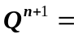 。
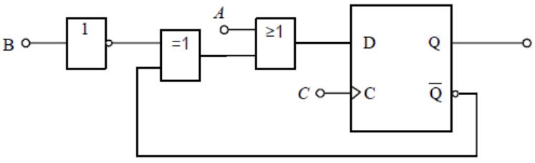
- 为了提高运算放大器的输入电阻应采用 反馈, 提高运算放大器输出电压稳定性则应采用 反馈。（正/负；电压/电流；串联/并联）
- 在图示电路中，A、B间电压为12V，当将电流源移走后，测得有源二端线性网络的开路电压U_{AB}=8V，则该有源二端线性网络的等效电压源的内阻值为 。
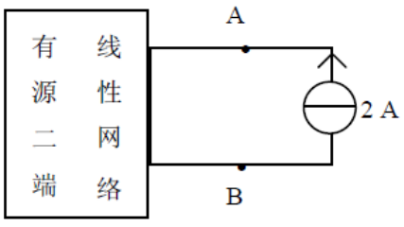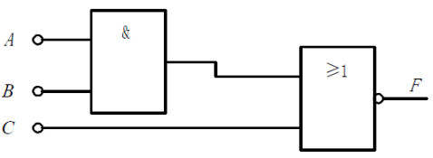
题4图 题5图
- 上右图所示逻辑电路的逻辑式为F=
- 某数/模转换器的输入为8位二进制数字信号（D7~D0)，输出为0~25.5V的模拟电压。若数字信号的最高位是“1”其余各位是“0”，则输出的模拟电压为 。
- 由集成定时器555组成的多谐振荡器电路如图1所示，R_{A}=R_{B}=47kΩ，C=C1 =0.01µF，输出电压U_{O}的周期T = 。现在芯片的7、6之间接一个二极管V_{D}，如图2所示；设二极管的正向压降忽略不计，此时U_{O}的频率f = 。
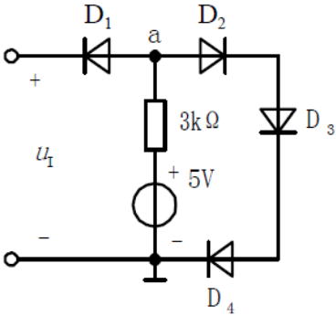
1
2
3
4
5
6
7
8
C
C₁
R_{A}
R_{B}
U_{CC}
U_{O}
555
1
2
3
4
5
6
7
8
C
C₁
R_{A}
R_{B}
U_{CC}
U_{O}
555
V_{D}

题7图1 题7图2 题8图
- 电路如图所示，设二极管正向压降为0.7V。当u_{I}=3V时，导通的二极管有_______________，当u_{I}=0V时，导通的二极管有_________________。
- 三相异步电动机的转速n（r/min）与极对数p、电源频率f（Hz）、电动机转差s的关系是
- 在中点接地的三相四线制低压供电系统中，为了防止触电事故，对电气设备应采取 措施。

三、在图1所示电路中，已知：U_{S}=10V，R₁=R₂=10Ω，某非线性电阻R的伏安特性曲线如图2所示。试求：⑴R左侧的戴维宁等效电路；⑵电流I。(9分)
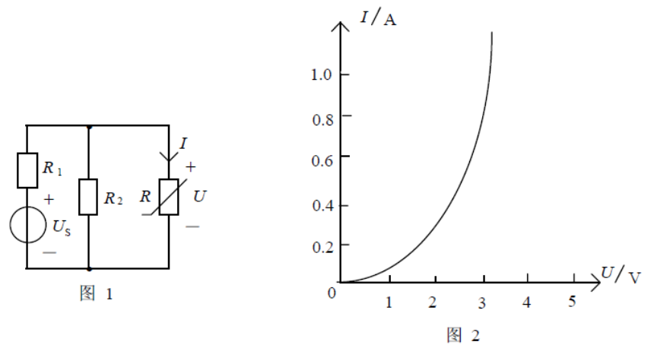

四、已知逻辑电路图及C，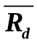的波形，列出电路的驱动方程、状态方程、逻辑状态转换表，画出Q₂、Q₁、Q₀波形图，说明其逻辑功能（设Q₀ Q₁ Q₂的初始状态均为“0”）。(9分)
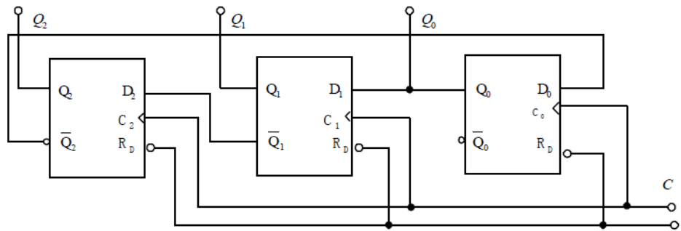
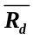
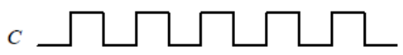

五、(本大题10分)
电阻性负载两端直流电压为50V，电流为10A，变压器副边电压有效值为200V，试计算单相可控桥式整流电路时，晶闸管的导通角以及通过晶闸管中的电流平均值，并将下列全控桥式整流电路连接完整。
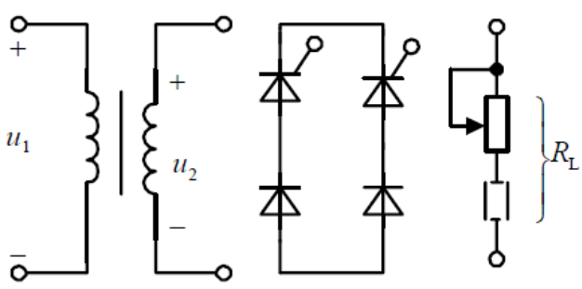

六、电路如图所示，已知R₁=R₃=R’=4.7kΩ，R₂=1kΩ，R₄=R₆=10kΩ，R₅=R₇=51kΩ，R_{B}=5.1kΩ，晶体管T的β=80，KA为继电器，其线圈的直流电阻为800Ω。要求：(1)计算u_{O}的大小;(2)根据进一步计算结果判断晶体管T的工作状态（截止、放大、饱和)。(10分)
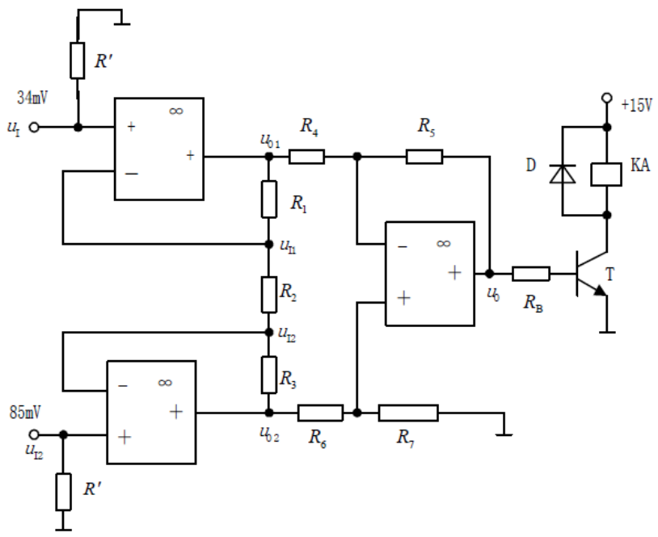
u_{i1}
u_{i2}
u_{O}
u_{O1}
u_{O2}
u_{i1}
u_{i2}

